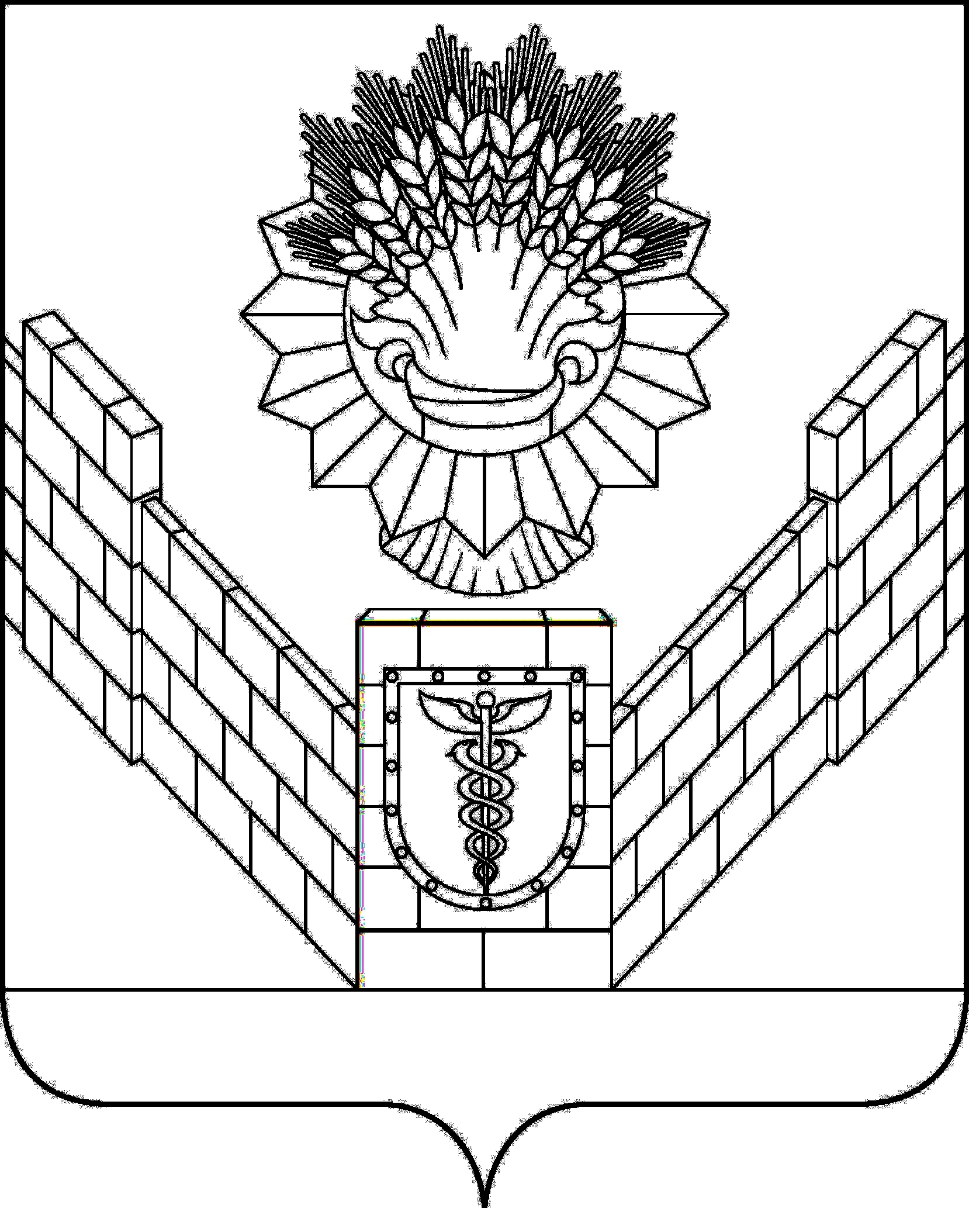

СОВЕТ
ТБИЛИССКОГО СЕЛЬСКОГО ПОСЕЛЕНИЯ
ТБИЛИССКОГО РАЙОНА

РЕШЕНИЕ
от 28.05.2020 № 54
ст-ца Тбилисская

Об обнародовании отчета об исполнении бюджета
Тбилисского сельского поселения Тбилисского района
за 2019 год, назначении даты проведения публичных
слушаний, создании оргкомитета по проведению
публичных слушаний.

В соответствии со статьями 28, 52 Федерального закона от 6 октября 2003 года № 131-ФЗ «Об общих принципах организации местного самоуправления в Российской Федерации», руководствуясь статьей 26, 58 устава Тбилисского сельского поселения Тбилисского района, Совет Тбилисского сельского поселения Тбилисского района р е ш и л:
1. Обнародовать отчет об исполнении бюджета Тбилисского сельского поселения Тбилисского района за 2019 год, внесенный администрацией Тбилисского сельского поселения Тбилисского района.
2. Назначить проведение публичных слушаний по теме «Рассмотрение отчета об исполнении бюджета Тбилисского сельского поселения Тбилисского района за 2019 год» на 19 июня 2020 года.
3. Создать оргкомитет по проведению публичных слушаний по теме «Рассмотрение отчета об исполнении бюджета Тбилисского сельского поселения Тбилисского района за 2019 год» (приложение).
4. Контроль за выполнением настоящего решения возложить на постоянную комиссию Совета Тбилисского сельского поселения Тбилисского района по экономике, бюджету, финансам, налогам и сборам (Скубачев).
5. Настоящее решение вступает в силу со дня его подписания.

Председатель Совета
Тбилисского сельского поселения
Тбилисского района Е.Б. Самойленко

ПРИЛОЖЕНИЕ

к решению Совета Тбилисского
сельского поселения
Тбилисского района
от 28 мая 2020 года № 54

СОСТАВ
оргкомитета по проведению публичных слушаний по теме «Рассмотрение отчета об исполнении бюджета Тбилисского сельского поселения Тбилисского района за 2019 год»

- Здоровенко Валентина Владимировна, заместитель начальника отдела делопроизводства и организационно – кадровой работы администрации Тбилисского сельского поселения Тбилисского района.
- Самойленко Елена Борисовна, председатель Совета Тбилисского сельского поселения Тбилисского района.
- Скубачев Владимир Владимирович, депутат Совета Тбилисского сельского поселения Тбилисского района.
- Серик Денис Михайлович, начальник финансового отдела администрации Тбилисского сельского поселения Тбилисского района.
5. Шуваев Владимир Петрович, начальник отдела по землеустройству и ЖКХ администрации Тбилисского сельского поселения Тбилисского района.

Глава Тбилисского сельского
поселения Тбилисского района А.Н. Стойкин

